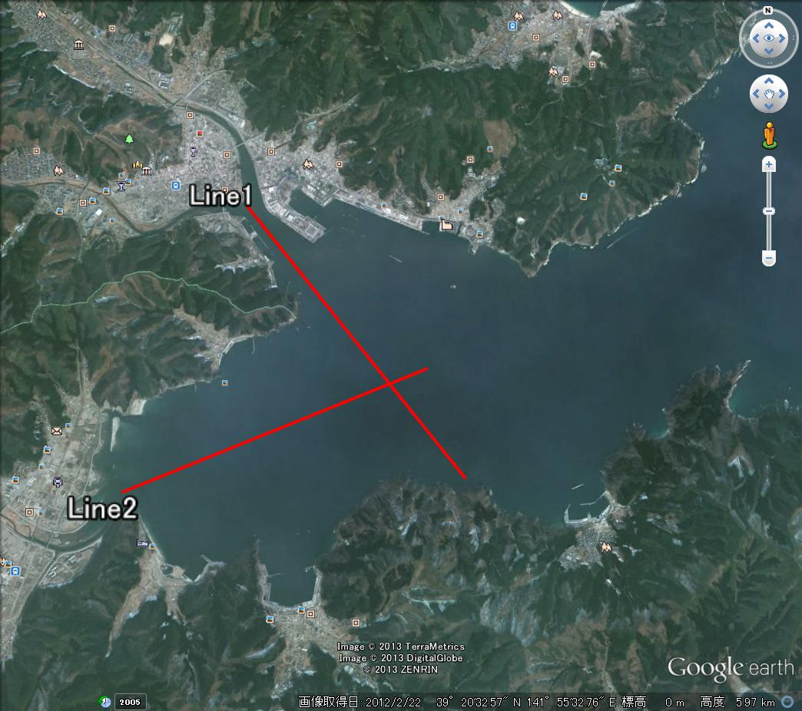
観測地点地図

は船舶観測の観測ライン（Line1, Line2）を示す
YODA ProfilerはLine1,2上で連続して観測を行なう。

